به نام خدا

تمرین شماره 6 - آزمایشگاه سیستم عامل

نیوشا یقینی - 98522346

1. از محتواي دایركتوري خانگي خود در مسير دایركتوري خانگي كاربر root پشتيبان فشرده تهيه كنيد.

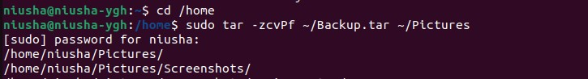

* با دستور tar –zcvPf و آدرس مبدا (پوشه)Pictures در مقصد با نام Backup.tar پشتيبان فشرده تهيه مي‌كنيم.
  + z: فشرده سازی
  + c: ایجاد آرشيو
  + p: پشتيبان گيري از كل محتواي یك دایركتوري
  + f: نام فایل آرشيو

1. نام كاربري و دایركتوري خانگي تمام كاربران را از فایل /etc/passwd استخراج نموده و در فایلي به نام people ذخيره و سپس آن فایل را فشرده نمایيد.

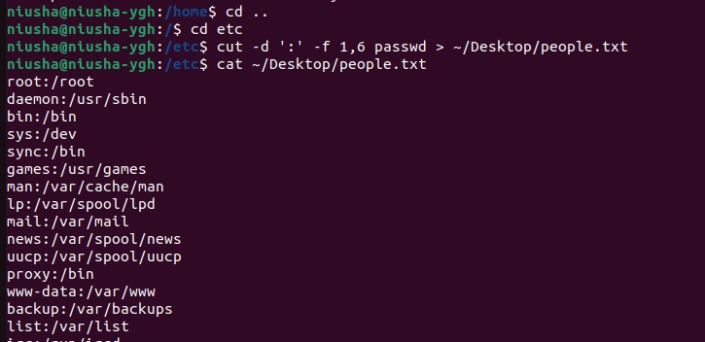

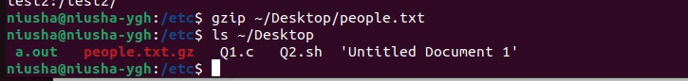

* با دستور cut –d ‘:’ –f 1,6 passwd > ~/Desktop/people.txt نام کاربری و دایرکتوری خانگی تمام کاربران را از ستون های اول و ششم فایل passwd استخراج کرده و با علامت > در فایلی به نام people.txt ذخیره می‌کنیم.
* با دستور cat محتویات فایل people.txt را نمایش می‌دهیم.
* با دستور gzip ~/Desktop/people.txt این فایل را فشرده می‌کنیم.

1. ترتیبی دهید تا به طور خودکار هر جمعه ساعت 10 شب محتویات دایرکتوری /tmp پاک شود.

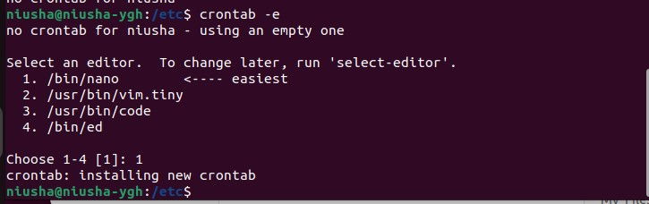

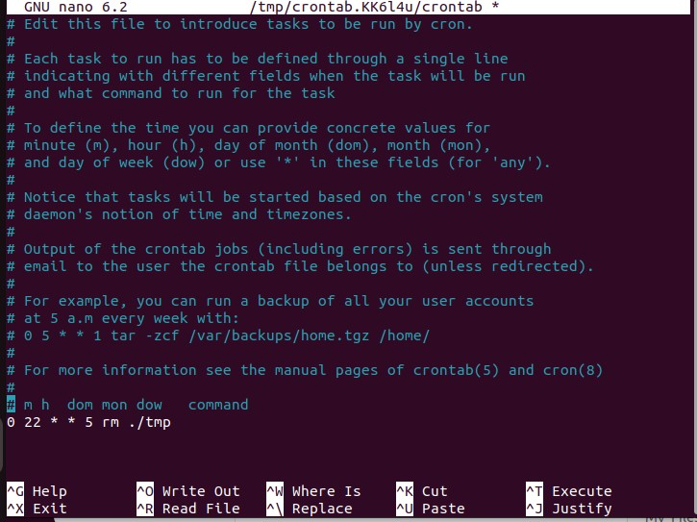

* با دستور crontab –e یک empty crontab می‌سازیم.
* در editor، 0 22 \* \* 5 rm ./tmp را وارد می‌کنیم. از سمت چپ داریم:
  + 0: دقیقه
  + 22: ساعت
  + \*: روز از ماه
  + \*: ماه از سال
  + 5: روز در هفته